МИНИСТЕРСТВО НАУКИ И ВЫСШЕГО ОБРАЗОВАНИЯ РОССИЙСКОЙ ФЕДЕРАЦИИ

**«Дальневосточный федеральный университет»**

Отчет к лабораторной работе №1

«Проект по компьютерной графике»

Группа Б8119-01.03.02миопд

**Сибен, Сосновская, Одновил, Гринев**

**Задание на лабораторную работу**

1. Создать программную оболочку программы анализа многоканальных сигналов.

2. В заголовке программы должно указываться ее имя в формате: DSP-Фамилия,

где «Фамилия» - фамилия на английском «первого автора» программы, например, «DSP-Sidorov»

3. Вверху окна должна быть строка меню, содержащее разделы – «Файл», «Моделирование», «Фильтрация», «Анализ», «Настройки», «Справка».

**Отчет**

Главное меню программы

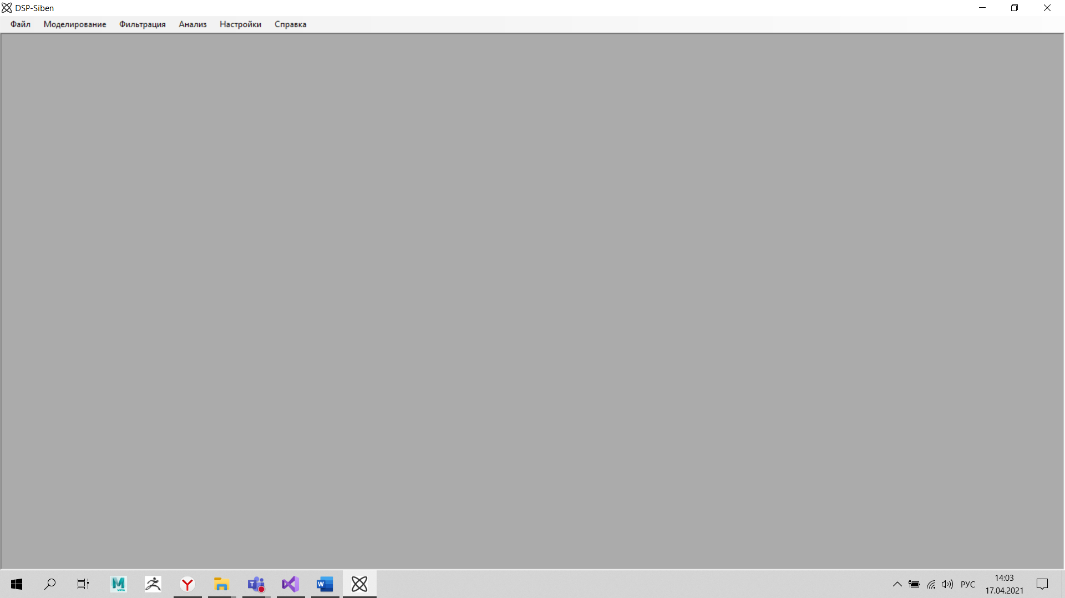

Справка программы

